МІНІСТЕРСТВО ОСВІТИ І НАУКИ УКРАЇНИ
НАЦІОНАЛЬНА МЕТАЛУРГІЙНА АКАДЕМІЯ УКРАЇНИ

РОБОЧА ПРОГРАМА,
методичні вказівки та індивідуальні
завдання до вивчення дисципліни
"Складальні процеси у машинобудуванні"
для студентів спеціальностей
7.131, 8.131

Дніпропетровськ НметАУ 2016

УДК 621.9.(075.8)
Робоча програма, методичні вказівки та індивідуальні завдання до вивчення дисципліни „Складальні процеси у машинобудуванні” для студентів спеціальностей: 7.050502, 8.050502 /Укл.: В. М. Ласкин, М. О. Родіонов. – Дніпропетровськ: НМетАУ 2016.– 32 с.

Наведені рекомендації до вивчення дисципліни „Складальні процеси у машинобудуванні ”; мета й завдання дисципліни; необхідний обсяг знань і вмінь студентів у результаті її вивчення; методичні вказівки до вивчення кожного з розділів, рекомендована література, індивідуальні завдання та питання для самоконтролю.
Містяться варіанти індивідуальних завдань з дисципліни, необхідний нормативно-додатковий матеріал.
Призначена для студентів заочної форми навчання спеціальностей: 7.131, 8.131 – прикладна механіка.

Укладачі: В. М. Ласкин, ст. викладач; М. О. Родіонов, асистент.
Відповідальний за випуск
Рецензент
Комп’ютерний набір

Підписано до друку Формат 60х84 _{1/16}. Папір друк. Друк плоский.
Облік.-вид. арк. 3,29. Умов. друк. арк. 3,25. Тираж 150 пр. Замовлення №

Національна металургійна академія України
49600, Дніпропетровськ-5, пр. Гагаріна, 4
Редакційно-видавничий відділ НМетАУ

ЗМІСТ
Вступ 5
1. Загальні методичні вказівки 6
2. Рекомендована література 7
3. ПРОГРАМА ТА МЕТОДИЧНІ ВКАЗІВКИ ДО ВИВЧЕННЯ ДИСЦИПЛІНИ 8
Тема 1. Структура та зміст складального процесу 9
Тема 2. Розмірні зв`язки при складанні машин 10
Тема 3. Проектування складальних операцій 10
Тема 4. Проектування технологічних процесів автоматизованого складання 11
Тема 5. Верстати для автоматичного складання 12
Тема 6. Складальні лінії 13
Тема 7. Автоматизація проектування складальних технологічних процесів 16
5. ІНДИВІДУАЛЬНІ ЗАВДАННЯ І МЕТОДИЧНІ ВКАЗІВКИ ДО ЇХ ВИКОНАННЯ 27
6. вАРІАНТИ ІНДИВІДУАЛЬНОГО ЗАВДАННЯ 28

ВСТУП

Робоча програма складена на підставі рекомендованої програми для даної спеціальності й відображає основні тенденції, направлені на підвищення самостійності при вивченні дисципліни і розвиток практичних навичок при розв’язку технічних задач.
Метою викладання дисципліни є засвоєння і поглиблення знань та придбання навичок, необхідних для проектування сучасних технологічних процесів складання машин.
Результатом вивчення дисципліни «Складальні процеси у машинобудуванні» повинно стати вміння студентів:
1. Проектувати технологічні процеси складання машин.
2. Виконувати розрахунки розмірних ланцюгів.
3. Визначати послідовності складання вузлів машин.
4. Знати та вміти використовувати оснащення і інструменти, засоби автоматизації та механізації складальних операцій.
Основою дисципліни є вивчення основних принципів складальних операцій, необхідних для виробництва продукції машинобудівних підприємств.
Студенти, що навчаються заочно, вивчають матеріал програми самостійно, а лекції, які їм читають, носять додатковий характер і не в якому випадку не можуть замінити підручники.
Більш глибоке опрацьовування матеріалу програми необхідно досягати читанням рекомендованої літератури, що є одним із видів самостійної роботи.
По даній дисципліні студентами виконуються практичні завдання та контрольна робота, яка відповідно до графіка навчання повинна захищатися в безпосередній бесіді з викладачем.

1. ЗАГАЛЬНІ МЕТОДИЧНІ ВКАЗІВКИ

Відповідно до учбового плану дисципліну «Складальні процеси у машинобудуванні» вивчають студенти спеціальності технологія машинобудування. Загальний обсяг дисципліни для студентів заочної форми навчання – 72 академічні години. Розподіл годин по семестрах, видам занять і видам контролю наведено в табл. 1.1

Таблиця 1.1
Розподіл навчальних годин робочої програми
Семестр | Всього  годин | Види занять |  |  |  | Види контролю
Семестр | Всього  годин | Аудіторні, годин | Лекції,  годин | Практи-чні заняття, годин | Самостій-ні роботи, годин | Контрольна робота  Іспит
VI | 72 | 32 | 16 | 16 | 40 | Контрольна робота  Іспит

Робоча програма навчання по дисципліні з позначенням тем і методичних вказівок за лекційним матеріалом наведені в розділі 3.
Під час вивчення дисципліни «Складальні процеси у машинобудуванні» планується контрольована викладачем самостійна робота, яка передбачає:
– самостійне вивчення розділів дисципліни, що не читаються на лекціях;
– підготовку до практичних занять;
– вивчення лекційного матеріалу;
– виконання індивідуальної роботи.
Індивідуальна робота полягає у розробці технології складання наданого вузла чи складальної одиниці, та передбачає:
- визначення типу та складу запропонованої складальної одиниці;
- проведення розмірного аналізу та розрахунок компенсатора для забезпечення працездатності складальної одиниці;
- розробку технологічної схеми для спрощення проектування процесу складання;
- розробку технологічної карти складання, що є основою організації даного типу операцій на виробництві.

2. РЕКОМЕНДОВАНА ЛІТЕРАТУРА

- Сборка и монтаж изделий машиностроения: Справочник. В 2-х т. / Ред. совет: В.С. Корсаков и др. - М.: Машиностроение, 1983. - Т.1 Сборка изделий машиностроения/Под ред. В.С. Корсакова, В.М. Замятина, 1983. - 480 с.
- Мельничук П.П., Боровик А.І. Лінчевский П.А., Петраков Ю.В. Технологія машинобудування: Підручник. - Житомир: ЖДТУ, 2005. - 882 с.
- Маталин А.А. Технология машиностроения: Учебник для машиностроительных вузов по специальности "Технология машиностроения, металлорежущие станки и инструменты". - Л.: Машиностроение, Ленингр. отд-ние, 1985. - 496 с.
- Цехмистро И.С. Теоретические основы производства деталей и сборки машин: учебное пособие. – Днепропетровск: ГИПОпром, 2005. – 33 с
- Руденко П.О. Проектування технологічних процесів у машинобудуванні: Навч. посібник. - К.: Вища шк., 1993. - 414 с.
- Справочник технолога-машиностроителя./ Под. Ред. Косиловой А.Г., Мещерякова Р.Н. – М.:Машиностоение. 1985. Т1 – 656с.; Т2 – 496с.
- Цехмистро И.С., Гришин В.С. Основи технологии машиностроения:- Учеб. пособие. – Днепропетровск: ГМетАУ, 1997. – 116с.
- Ковшов А.Н. Технология машиностроения.-М.:Машиностроение, 1987. – 320с.
- Справочник технолога машиностроителя: В2-ХТ./Под редакцией А.Г. Косиловой, Р.К. Мещерякова.-М.: Машиностроение. – Т.2.-1985.-496с.

3. ПРОГРАМА ТА МЕТОДИЧНІ ВКАЗІВКИ ДО ВИВЧЕННЯ ДИСЦИПЛІНИ

Розподіл навчальних годин за темами та видами занять із дисципліни „ Складальні процеси у машинобудуванні ” наведено в табл. 3.1.

Таблиця 3.1
Розподіл навчальних годин за темами і видами занять
№  тем | Назва тем | Види занять
№  тем | Назва тем | Аудиторні, годин | Лекції, годин | Практичні заняття, годин | Самостійне  вивчення, годин
1 | 2 | 3 | 4 | 5 | 6
1 | Структура та зміст складального процесу | 2,0 | 2,0 |  | 6
2 | Розмірні зв`язки при складанні машин | 6,0 | 2,0 | 4,0 | 7
3 | Проектування складальних операцій | 8,0 | 4,0 | 4,0 | 7
4 | Проектування технологічних процесів автоматизованого складання | 4,0 | 2,0 | 2,0 | 4
5 | Верстати для автоматичного складання | 8,0 | 2,0 | 6,0 | 6

Продовження табл. 3.1
1 | 2 | 3 | 4 | 5 | 6
6 | Складальні лінії | 2,0 | 2,0 |  | 5
7 | Автоматизація проектування складальних технологічних процесів | 2,0 | 2,0 |  | 5
 | Всього | 32 | 16 | 16 | 40

Відповідно до навчальної програми студент зобов’язаний засвоїти всі теми дисципліни. Нижче наведено зміст робочої програми дисципліни і методичні вказівки до вивчення окремих тем із поділом на лекційне та самостійне вивчення.

Тема 1. Структура та зміст складального процесу (2 години)

Лекційний матеріал (2,0 години)
Складання та його роль у виробничому процесі. Методи складання. Структура складальних операцій.
Форми складання. Вибір форми складання. Поточне, непоточне, групове складання. Розподіл видів складання по переміщенню та по організації виробництва. Такт складальної операції.

Питання для самоконтролю
- Опишіть роль складання у виробничому процесі. Що є теоретичною основою здійснення складання?
- Трудомісткість складальних робот.
- Які існують методи складання?
- Які існують форми складання? Чим обумовлюється вибір на виробництві тої чи іншої форми?
- Схема організації форм складання.
- Як здійснюється поточне складання? Що таке такт складання?

Тема 2. Розмірні зв`язки при складанні машин (6 годин)

Лекційний матеріал (2,0 години)
Визначення послідовності складання складальної одиниці в залежності від простановки розмирів та вплив не неї конструктивних особливостей виробу.
Розмірний аналіз при виконанні розрахунків складальних операцій. Призначення компенсаторів та розрахунок їх розмирів при методі регулювання та пригінки.
Автоматизація розрахунків розмірних зв`язків з використанням САПР.

Практичне заняття (4,0 години)
Виміряти задані деталі, скласти з них складальну одиницю і визначити дійсний розмір замикаючої ланки. Скласти схему розмірного ланцюга та розрахувати параметри ланцюгів. Порівняти дійсний розмір замикаючої ланки з розрахунковим. Виконати розрахунок компенсаторів.

Питання для самоконтролю
- Як визначається послідовність складання складальної одиниці?
- Які конструкційні особливості можуть впливати на послідовність складання?
- Назвіть основні етапи розмірного аналізу складальної одиниці.
- Що таке компенсатори та яке їх призначення? Розрахунок розмірів компенсаторів.
- Сутність методу регулювання та пригонки.

Тема 3. Проектування складальних операцій (4 години)

Лекційний матеріал (4,0 години)
Розробка операційної технології загального та повузлового складання.
Схеми базування виробів при вузловому та загальному складанні.
Визначення типу складального обладнання, засобів механізації та автоматизації, оснащення та підйомно-транспортних засобів.
Нормування технологічних процесів складання. Оформлення технологічної документації складання виробу.
Дисбаланс складальних вузлів. Статичне і динамічне балансування деталей і вузлів. Обладнання та верстати для балансування. Випробування складених вузлів і машин.

Практичне заняття (4,0 години)
Поділ виробу на елементи. Визначення послідовності складання. Розробка схеми складання. Проектування операційного технологічного процесу складання редуктора.

Питання для самоконтролю
- Опишіть технології загального та повузлового складання.
- Як відбувається нормування складальних процесів?
- Яка документація відображає технологічний процес складання виробу?
- Які транспортні засоби використовують у потоковому складанні?
- Наведіть схеми базування виробів при вузловому та загальному складанні.
- Що таке дисбаланс? Які складальні вузли потребують балансування?
- Сутність статичного балансування.
- Сутність динамічного балансування.
- Обладнання для балансування складальних вузлів.
- Випробування складених вузлів і машин.

Тема 4. Проектування технологічних процесів автоматизованого складання (4 години)

Лекційний матеріал (4,0 години)
Умови застосування автоматизованого складання. Рівні автоматизації складальних робіт. Елементи складальної операції.
Технологічність конструкції виробів. Вимоги до технологічності конструкції складального виробу.
Основні етапи складання. Основні рекомендації послідовності складання. Стадії складального процесу.
Розробка технологічних процесів складання в умовах автоматизованого виробництва.

Питання для самоконтролю
- Назвіть визначення та особливості автоматизованого складання.
- Які конструкційні особливості можуть впливати на послідовність складання?
- Назвіть основні елементи автоматизованої складальної операції.
- Чим визначається технологічність конструкції складального виробу?
- Назвіть основні етапи складання.
- Які існують стадії складального процесу?
- У чому полягає розробка схеми складання?
- Як виконується поділ виробу на складальні елементи?
- Визначте особливості технологічних процесів складання в умовах автоматизованого виробництва.

Тема 5. Верстати для автоматичного складання (2 години)

Лекційний матеріал (2,0 години)
Типи складальних верстатів. Однопозиційні верстати. Багатопозиційні верстати. Комбіновані верстати. Переналагоджувані верстати. Контрольно-сортувальні автомати.

Питання для самоконтролю
- Визначте призначення складальних верстатів.
- Задачі, які необхідно розв’язати при автоматичному складанні.
- Дайте описання однопозиційних верстатів.
- Дайте описання багатопозиційних верстатів.
- Дайте описання комбінованих верстатів.
- Дайте описання переналагоджувальних верстатів.
- Для чого призначені контрольно-сортувальні автомати?

Тема 6. Складальні лінії (2 години)

Лекційний матеріал (2,0 години)
Типи складальних ліній. Механізовані лінії. Автоматизовані лінії. Автоматичні лінії. Несинхронні лінії. Системи керування складальним обладнанням.

Питання для самоконтролю
- Назвіть особливості складання виробів на механізованої лінії.
- Назвіть особливості складання виробів на автоматизованої лінії.
- Дайте описання автоматичної складальної лінії.
- Дайте описання несинхронної складальної лінії.
- У чому полягає застосування систем керування складальним обладнанням?

Тема 7. Автоматизація проектування складальних технологічних процесів (6 години)

Лекційний матеріал (2,0 години)
Виконання розрахунків розмірних ланцюгів за допомогою ПЕОМ. Використання САПР ТП "Вертикаль" для проектування технологічних процесів складання машин, складення комплектувальної карти.

Практичне заняття (4,0 години)
Виявити розмірний ланцюг в складальній одиниці. Написати рівняння розмірного ланцюга. Заповнити графи таблиці вхідних даних. Записати характеристики замикаючої ланки, задані технічними умовами на виріб.
Спроектувати операційних технологічний процес складання заданого виробу за допомогою ПЕОМ.

Питання для самоконтролю
- Назвіть особливості складання проектування складальних операцій за допомогою ПЕОМ.
- Опишіть сутність виконання розрахунків розмірних ланцюгів на ПЕОМ.
- Дайте опис особливостей використання САПР ТП "Вертикаль" для проектування складальних операцій.
- Складення комплектувальної карти з використанням САПР ТП "Вертикаль".
- Як виконується вибір метода досягнення точності замикаючої ланки за допомогою ПЕОМ?

5. ІНДИВІДУАЛЬНІ ЗАВДАННЯ І МЕТОДИЧНІ ВКАЗІВКИ ДО ЇХ ВИКОНАННЯ

Зміст індивідуального завдання
Виконання індивідуального завдання передбачає отримання студентами практичних навичок здійснення розмірного аналізу заданої складальної ланки і проектування процесу складання.
Зміст індивідуального завдання.
1. Дати опис заданого складального вузла, вказати його основні елементи.
2. Провести розмірний аналіз складальної одиниці. Визначити, допуск якої ланки повинен контролюватися в процесі складання для забезпечення працездатності готового виробу. Скласти і розрахувати розмірний ланцюг збірки. Визначити замикаючу ланку і розрахувати її оптимальні параметри (розрахунок компенсатора).
3. Скласти технологічну схему складання. Визначити базову деталь / вузол і зробити висновок про технологічність складальної одиниці.
4. Скласти технологічну карту складання вузла (або заданих його частин), вказавши всі необхідні операції і переходи.

Приклад виконання індивідуального завдання
Нехай, необхідно розробити технологічний процес складання виробу, відповідного до рисунка 5.1. Скласти технологічну схему складання тихохідного вала з корпусом. Скласти відповідну технологічну карту.
Надано такі вихідні дані по розмірної ланцюга (мм):
А2 | А3 | В1 | В2 | В3 | В4 | Δ
118_{-0,14} | - | 24^{+0,084} | 16^{+0,07} | $${\text{43}}_{−0,\text{125}}^{+0,\text{125}}$$ | 36^{+0,1} | -0,085…0,085
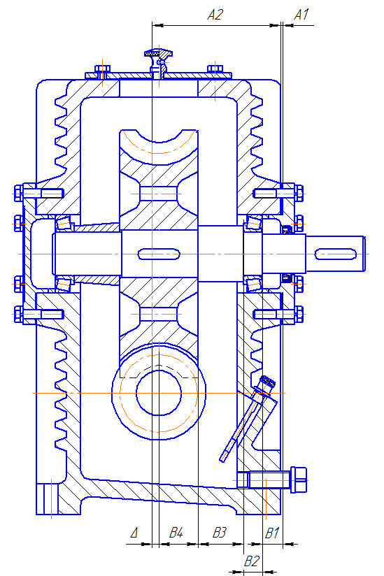

Рис. 5.1
- Заданий складальний вузол є одноступінчастим черв'ячним редуктором. Редуктор складається з наступних складових елементів:
- Корпус
- Кришка корпусу
- Черв'як в зборі
- Тихохідний вал с черв'ячним колесом в зборі
  - Вал
  - Черв'ячне колесо
  - Шпонка
  - Втулка дистанційна
  - Підшипник (2 шт).

2. Визначаємо, що в процесі складання повинен контролюватися допуск на відхилення осі симетрії черв'ячного колеса від центральної осі черв'яка Δ = -0,025 ... 0,025. Виконання заданого допуску досягається шляхом установки компенсатора А1 між підшипникової кришкою і корпусом редуктора на тихохідному валу.
Виділяємо відповідний розмірний ланцюг (рис. 2).

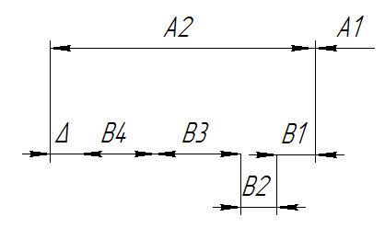
Рис. 2

Замикаючою ланкою буде компенсатор А1, ланка A2 - зменшуюча, а ланки В1-В4 і Δ - збільшуюча.
Номінальний розмір замикаючої ланки визначається як різниця між сумою збільшуючих і зменшуючих ланок, по формулі:

$$A1=В1+В2+В3+В4+Δ−А2,$$
$A1=\text{24}+\text{16}+\text{43}+\text{36}+0−\text{118}=1$мм.

Допуски складових ланок:

$T_{\text{Ai}}=\left|{\text{ES}}_{i}−{\text{EJ}}_{i}\right|$.

А2: $T_{A2}=\left|0−0,\text{14}\right|=0,\text{14}$ мм.

В1: $T_{В1}=\left|0,\text{084}−0\right|=0,\text{084}$ мм.

В2: $T_{В2}=\left|0,\text{07}−0\right|=0,\text{07}$ мм.

В3: $T_{В3}=\left|0,\text{125}+0,\text{125}\right|=0,\text{25}$ мм.

В4: $T_{В4}=\left|0,1−0\right|=0,1$ мм.

Δ: $T_{Δ}=\left|0,\text{085}+0,\text{085}\right|=0,\text{17}$ мм.

Величину компенсації або діапазон регулювання компенсатора визначаємо як різницю суми допусків складових ланок і ланки Δ:

$δ_{к}={ΣT}_{i}−T_{Δ}$,

$δ_{к}=(0,\text{14}+0,\text{084}+0,\text{07}+0,\text{25}+0,1)−0,\text{17}=0,\text{474}$ мм.

Визначимо середнє відхилення компенсатора

${Δδ}_{к}=\sum{\frac{\overset{→}{{ΔT}_{i}}}{2}−\sum{\frac{\overset{←}{{ΔT}_{i}}}{2}}}$,

де ${\overset{→}{ΔT}}_{i}$ - допуск i-ї збільшувальної ланки; ${\overset{←}{ΔT}}_{i}$ - допуск i-ї зменшувальної ланки.

${Δδ}_{к}=\left(\frac{0,\text{084}}{2}+\frac{0,\text{07}}{2}+\frac{0,\text{25}}{2}+\frac{0,1}{2}+\frac{0,\text{17}}{2}\right)−\frac{0,\text{14}}{2}=0,\text{267}$ мм.

Верхнє і нижнє відхилення компенсаторів:

$\text{ES}δ_{к}=δ_{к}+\frac{{Δδ}_{к}}{2}$,

$\text{EJ}δ_{к}=δ_{к}−\frac{{Δδ}_{к}}{2}$,

$\text{ES}δ_{к}=0,\text{474}+\frac{0,\text{267}}{2}=0,\text{607}$мм,

$\text{EJ}δ_{к}=0,\text{474}−\frac{0,\text{267}}{2}=0,\text{340}$ мм.

Визначаємо мінімальний і максимальний розміри компенсатора:

$δ_{к\text{max}}=1+0,\text{607}=1,\text{607}$ мм,

$δ_{к\text{min}}=1+0,\text{340}=1,\text{340}$ мм.

Розрахуємо необхідну кількість прокладок.
Приймаємо розмір постійної прокладки Аc = 1 мм - з ряду нормальних діаметрів і довжин Ra5. Округлення величини змінної прокладки необхідно проводити в меншу сторону, а кількість прокладок в більшу сторону.
Приймаємо розмір змінної прокладки А_{ir} = 0,25 мм – з ряду нормальних діаметрів і довжин Ra5. Кількість змінних прокладок:

$n=\frac{δ_{к\text{max}}−1}{0,\text{25}}$,

$$n=\frac{1,\text{607}−1}{0,\text{25}}=2,\text{48}$$

приймаємо n = 2 шт.
Сумарний розмір комплекту прокладок компенсатора:

$А_{Σ}=А_{с}+2А_{\text{ir}}$,

$А_{Σ}=1_{с}+2⋅0,\text{25}=1,5$ мм.

У деяких випадках змінні прокладки можуть бути виготовлені у вигляді однієї прокладки.

3. Складаємо технологічну схему складання редуктора в вигляді дерева. В якості базового вузла приймаємо корпус, тому що всі інші вузли і деталі, так чи інакше, розташовуються в ньому. В якості окремих вузлів здійснюється складання черв'яка і тихохідного вала з черв'ячним колесом.
Після установки в корпус, проводиться монтаж кришки редуктора, кришок підшипників і допоміжних елементів (масловказувач, кришка для випуску масла і т.д.).
Технологічна схема складання тихохідного вала з корпусом представлена на рис. 3.

Рис. 3

4. Складаємо технологічну карту складання редуктора відповідно до завдання.

Технологічна карта складання редуктора
Номер перехода | Наименование  операции/перехода | Инстру-мент | Примечания
005 | Подготовительная |  | Проверка наличия всех комплектующих и изделий
010 | Сборка тихоходного вала
001 | Запресовать шпонку | Молоток
002 | Напресовать колесо червячное | Прес винтовой
003 | Установить втулку дистанционную на вал
004 | Напресовать подшипники на вал | Прес винтовой | Проверить с помощью щупа радиальный зазор в подшипниках
015 | Сборка быстроходного вала
020 | Сборка крышки редуктора
025 | Сборка узлов редуктора
001 | Установка быстроходного вала в корпус редуктора
002 | Установка тихоходного вала в корпус редуктора
003 | Установка маслоуказателя
004 | Установка крышки для выпуска масла |  | Проверить герметичность
005 | Монтаж крышки редуктора на базовую деталь
006 | Установка дистанционных колец в гнезда подшипниковых опор | Молоток
007 | Установить крышку глухую быстроходного вала (в сборе с манжетой и крепежными изделиями (комплектом))
008 | Установить крышку глухую быстроходного вала (в сборе с манжетой, крепежными изделиями (комплектом))
009 | Установить крышку сквозную быстроходного вала (в сборе с манжетой, крепежными изделиями (комплектом) и компенсатором)
010 | Установить крышку сквозную тихоходного вала (в сборе с манжетой, крепежными изделиями (комплектом) и компенсатором) |  | Проверить соответствие компенсатора расчетам
030 | Контрольная |  | Проверка взаимодействия деталей и узлов редуктора

6. ВАРІАНТИ ІНДИВІДУАЛЬНОГО ЗАВДАННЯ

Зміст індивідуального завдання
Таблиця 4
Варіант | Зміст завдання
1,2,3 | Розробити технологічний процес складання виробу, відповідного схемі 1. Скласти технологічну схему зборки проміжного вала з корпусом. Скласти відповідну технологічну карту.
4,5,6 | Розробити технологічний процес складання виробу, відповідного схемі 2. Скласти технологічну схему зборки тихохідного вала з корпусом. Скласти відповідну технологічну карту.
7,8,9 | Розробити технологічний процес складання виробу, відповідного схемі 3. Скласти технологічну схему зборки проміжного вала з корпусом. Скласти відповідну технологічну карту.
10,11,12 | Розробити технологічний процес складання виробу, відповідного схемі 4. Скласти технологічну схему зборки тихохідного вала з корпусом. Скласти відповідну технологічну карту.
13,14,15 | Розробити технологічний процес складання виробу, відповідного схемі 5. Скласти технологічну схему зборки швидкохідного вала з корпусом. Скласти відповідну технологічну карту.
16,17,18 | Розробити технологічний процес складання виробу, відповідного схемі 6. Скласти технологічну схему зборки тихохідного вала з корпусом. Скласти відповідну технологічну карту.
19,20,21 | Розробити технологічний процес складання виробу, відповідного схемі 7. Скласти технологічну схему зборки швидкохідного вала з корпусом. Скласти відповідну технологічну карту.
22,23,24 | Розробити технологічний процес складання виробу, відповідного схемі 7. Скласти технологічну схему зборки тихохідного вала з корпусом. Скласти відповідну технологічну карту.
25,26,27 | Розробити технологічний процес складання виробу, відповідного схемі 8. Скласти технологічну схему зборки тихохідного вала з корпусом. Скласти відповідну технологічну карту.
28,29,30 | Розробити технологічний процес складання виробу, відповідного схемі 9. Скласти технологічну схему зборки швидкохідного вала з корпусом. Скласти відповідну технологічну карту.

Дані до побудови розмірних ланцюгів
Таблиця 5
Варіант | Схема | А2 | А3 | В1 | В2 | В3 | В4 | В5 | В6 | Δ
1 | рис. 1 | 300_{-0,25} | - | 180_{-0,18} | 30^{+0,15} | 170_{-0,18} | - | - | - | -0,025…0,025
2 | рис. 1 | 300_{-0,35} | - | 180_{-0,10} | 30^{+0,20} | 170_{-0,20} | - | - | - | -0,035…0,035
3 | рис. 1 | 300_{-0,15} | - | 180_{-0,30} | 30^{+0,20} | 170_{-0,20} | - | - | - | -0,020…0,020
4 | рис. 2 | 56^{+0,3} | - | 9^{+0,09} |  | 20_{-0,21} | 21_{-0,11} | - | - | -0,020…0,020
5 | рис. 2 | 56^{+0,25} | - | 9^{+0,07} |  | 20_{-0,35} | 21_{-0,15} | - | - | -0,025…0,030
6 | рис. 2 | 56^{+0,35} | - | 9^{+0,08} |  | 20_{-0,30} | 21_{-0,12} | - | - | -0,025…0,020
7 | рис. 3 | 270_{-0,46} | - |  | 21^{+0,3} | 85^{+0,27} | - | - | - | -0,04…0,045
8 | рис. 3 | 270_{-0,36} | - |  | 21^{+0,24} | 85^{+0,22} | - | - | - | -0,04…0,04
9 | рис. 3 | 270_{-0,56} | - |  | 21^{+0,35} | 85^{+0,33} | - | - | - | -0,04…0,035
10 | рис. 4 | 146^{+1,0} | 158^{+0,8} | 28_{-0,84} | 4_{-0,3} | 33_{-0,62} | 81^{+0,87} | 12^{+0,43} | 26^{+0,16}
11 | рис. 4 | 146^{+0,9} | 158^{+0,9} | 28_{-0,74} | 4_{-0,3} | 33_{-0,52} | 81^{+0,83} | 12^{+0,53} | 26^{+0,14}
12 | рис. 4 | 146^{+0,85} | 158^{+0,85} | 28_{-0,64} | 4_{-0,35} | 33_{-0,64} | 81^{+0,77} | 12^{+0,33} | 26^{+0,18}
13 | рис. 5 | 162_{-0,4} | ⁻ | 60^{+0,74} | 26^{+0,33} | 56_{-0,3} | 18^{+0,27} | - | -
14 | рис. 5 | 162_{-0,3} | ⁻ | 60^{+0,70} | 26^{+0,28} | 56_{-0,33} | 18^{+0,26} | - | -
15 | рис. 5 | 162_{-0,35} | ⁻ | 60^{+0,64} | 26^{+0,36} | 56_{-0,28} | 18^{+0,3} | - | -
16 | рис. 6 | 302^{+1,3} | - | 36^{+0,62} | 88^{+0,87} | 18^{+0,43} | 100_{-0,87} | 18_{-0,43} | 44^{+0,39} | -0,25…0,25
17 | рис. 6 | 302^{+1,1} | - | 36^{+0,52} | 88^{+0,77} | 18^{+0,48} | 100_{-0,8} | 18_{-0,45} | 44^{+0,35} | -0,20…0,20
18 | рис. 6 | 302^{+1,2} | - | 36^{+0,63} | 88^{+0,82} | 18^{+0,4} | 100_{-0,88} | 18_{-0,40} | 44^{+0,42} | -0,35…0,35
19 | рис. 7* | 88_{-0,14} | - | 264^{+0,21} | 43^{+0,16} | 20^{+0,13} | 117_{-0,14} | - | -
20 | рис. 7* | 88_{-0,16} | - | 264^{+0,22} | 43^{+0,14} | 20^{+0,11} | 117_{-0,18} | - | -
21 | рис. 7* | 88_{-0,18} | - | 264^{+0,18} | 43^{+0,18} | 20^{+0,16} | 117_{-0,20} | - | -
22 | рис. 7** | 143_{-0,1} | - | 26^{+0,13} | 71^{+0,12} | 32_{-0,25} | 15^{+0,11} | - | - | -0,5…0,5
23 | рис. 7** | 143_{-0,2} | - | 26^{+0,10} | 71^{+0,18} | 32_{-0,22} | 15^{+0,18} | - | - | -0,4  …0,4
24 | рис. 7** | 143_{-0,15} | - | 26^{+0,18} | 71^{+0,22} | 32_{-0,20} | 15^{+0,16} | - | - | -0,4…0,6

Вариант | Схема | А2 | А3 | В1 | В2 | В3 | В4 | В5 | В6 | Δ
25 | рис. 8 | 106^{+0,14} | - | 51^{+0,19} | 12^{+0,11} | 37^{+0,16} | 12_{-0,18} | - | - | -0,15…0,15
26 | рис. 8 | 106^{+0,16} | - | 51^{+0,22} | 12^{+0,14} | 37^{+0,14} | 12_{-0,14} | - | - | -0,20…0,20
27 | рис. 8 | 106^{+0,18} | - | 51^{+0,15} | 12^{+0,10} | 37^{+0,18} | 12_{-0,20} | - | - | -0,10…0,10
28 | рис. 9 | 132_{-0,16} | - | 52^{+0,12} | 13^{+0,07} | 11^{+0,07} | 18_{-0,08} | 40^{+0,1} | - | -0,30…0,30
29 | рис. 9 | 132_{-0,12} | - | 52^{+0,16} | 13^{+0,05} | 11^{+0,1} | 18_{-0,1} | 40^{+0,12} | - | -0,35…0,35
30 | рис. 9 | 132_{-0,18} | - | 52^{+0,10} | 13^{+0,1} | 11^{+0,12} | 18_{-0,12} | 40^{+0,15} | - | -0,25…0,25
* - Розмірний ланцюг швидкохідної конічної передачі
** - Розмірний ланцюг тихохідної циліндричної передачі
Схеми складальних вузлів до індивідуальних завдань

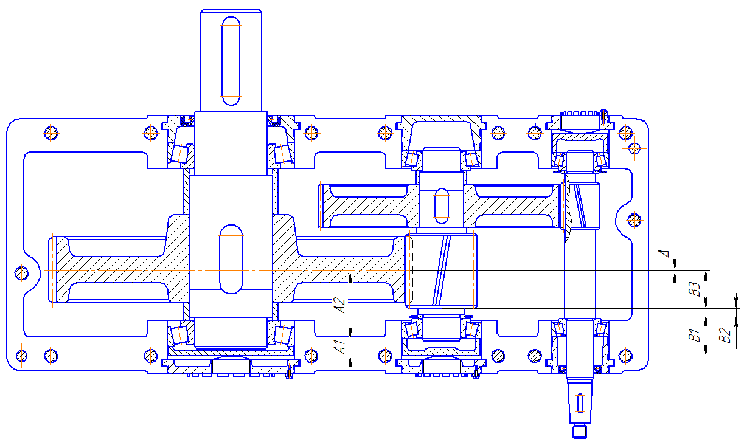
Рис. 1

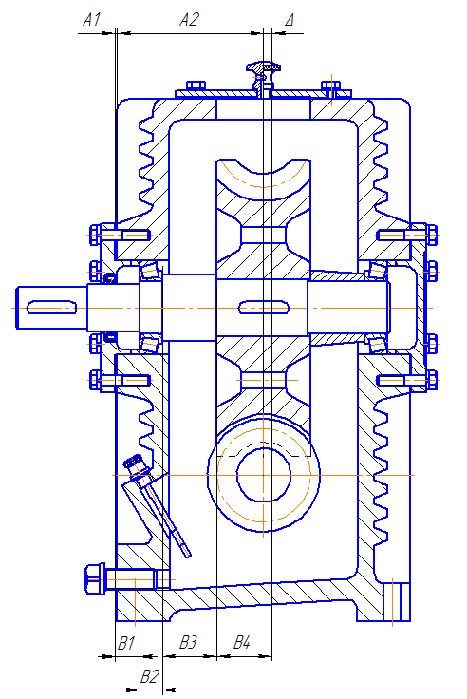

Рис. 2

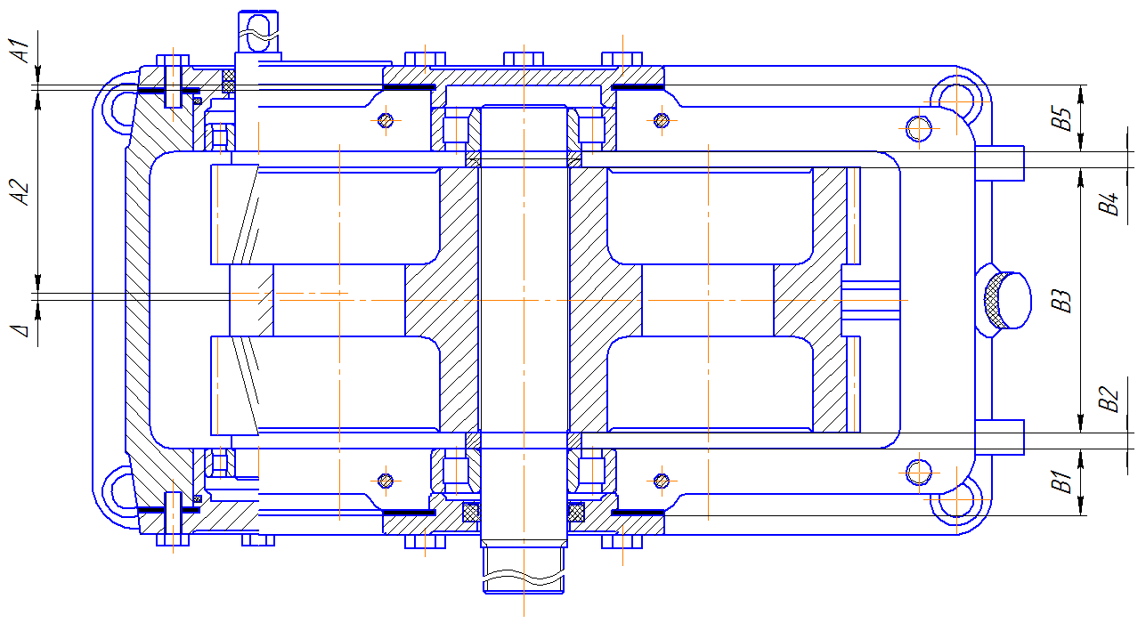

Рис. 3

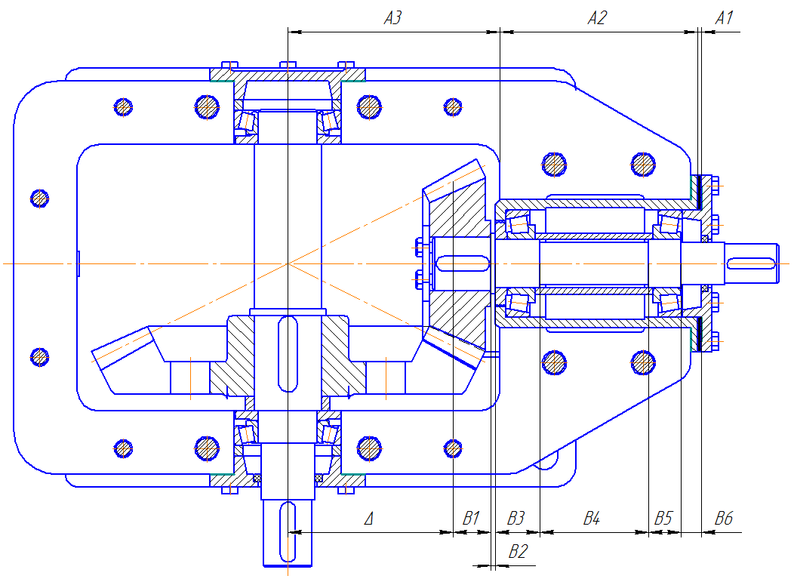
Рис. 4

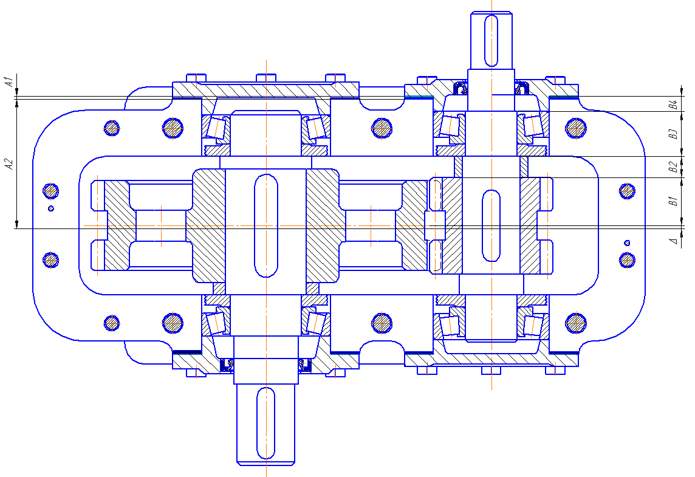

Рис. 5

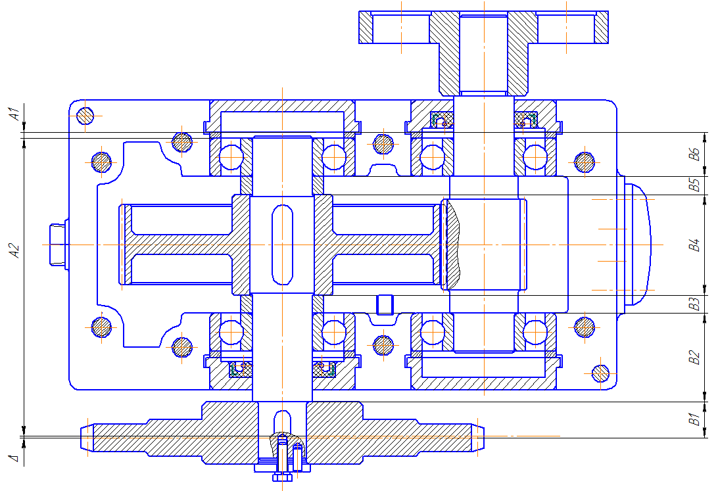

Рис. 6

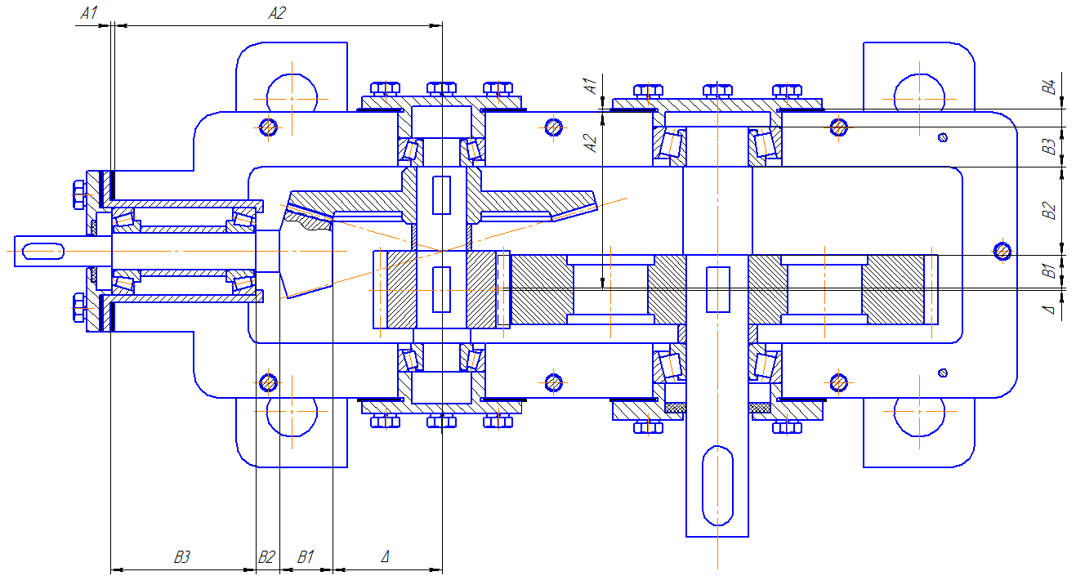

Рис. 7

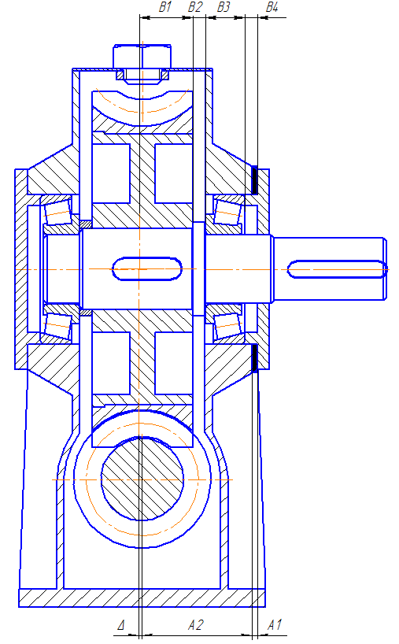

Рис. 8

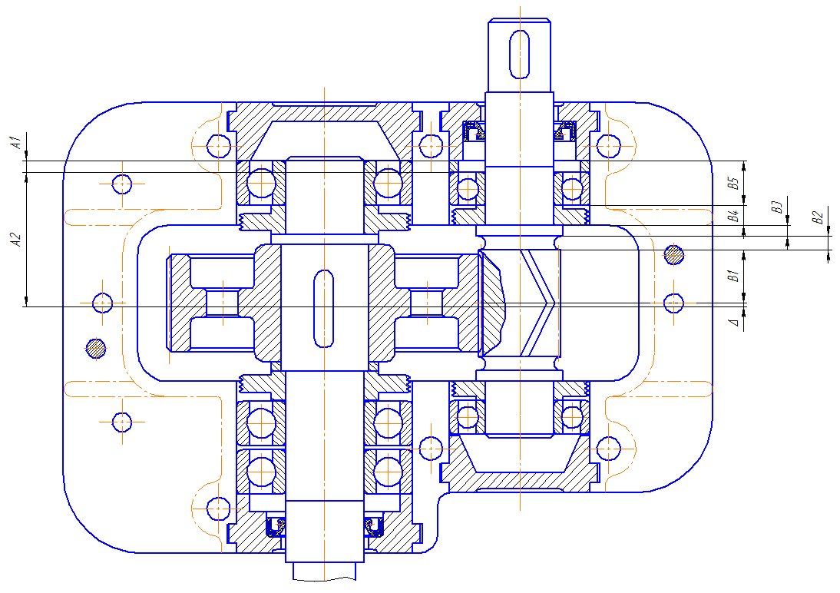
Рис. 9

